ГУАП
КАФЕДРА № 43
ОТЧЕТ
ЗАЩИЩЕН С ОЦЕНКОЙ
ПРЕПОДАВАТЕЛЬ
канд. техн. наук, доцент |  |  |  | С.В. Щекин
должность, уч. степень, звание |  | подпись, дата |  | инициалы, фамилия

ОТЧЕТ О ЛАБОРАТОРНОЙ РАБОТЕ №3

РАБОТА С ШЕЙДЕРАМИ В СРЕДЕ ТРЁХМЕРНОГО МОДЕЛИРОВАНИЯ

по курсу: ПРОЕКТИРОВАНИЕ ЧЕЛОВЕКО-МАШИННОГО ИНТЕРФЕЙСА
РАБОТУ ВЫПОЛНИЛ
СТУДЕНТ гр. № | 4331 |  | 01.10.26 |  | К.А. Смирнов
 |  |  | подпись, дата |  | инициалы, фамилия

Санкт-Петербург 2026

1 Цель работы
Освоение принципов работы с материалами, текстурами, шейдерами, работа с камерой.

2 Задание
Задать различные свойства шейдеров для объектов собственной сцены. Получить эффекты зеркальных, металлических и стеклянных поверхностей. Наложить текстуры, загруженные из внешних файлов. Создать несколько камер и осуществить рендеринг сцены из разных точек.

3 Название и версия используемой среды моделирования
Название среды моделирования: Blender.
Версия среды моделирования: 4.0.2
Движок рендеринга: Cycles.

4 Ход работы
С помощью меню «Добавить» (Shift + A) были созданы три объекта: UV-сфера, куб и тор. Объекты были расположены на одной линии на небольшом расстоянии друг от друга. Общий вид сцены представлен на рисунке 1.
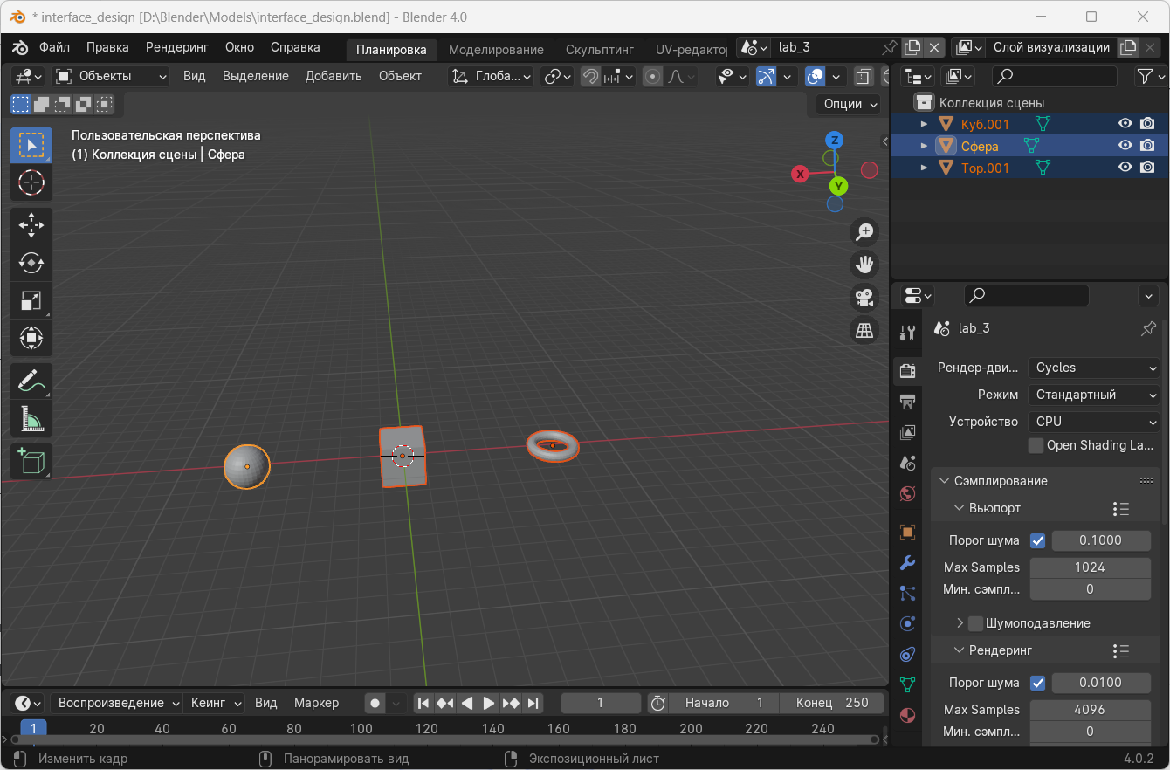
Рисунок 1 – Общий вид сцены с объектами
В сцену были добавлены три камеры: Камера_1, Камера_2 и Камера_3, расположенные в разных точках пространства для получения различных ракурсов. Также были добавлены четыре точечных источника света (Точечный источник_1, …, Точечный источник_4), обеспечивающих дополнительное освещение объектов. Расположение камер и источников света показано на рисунке 2.
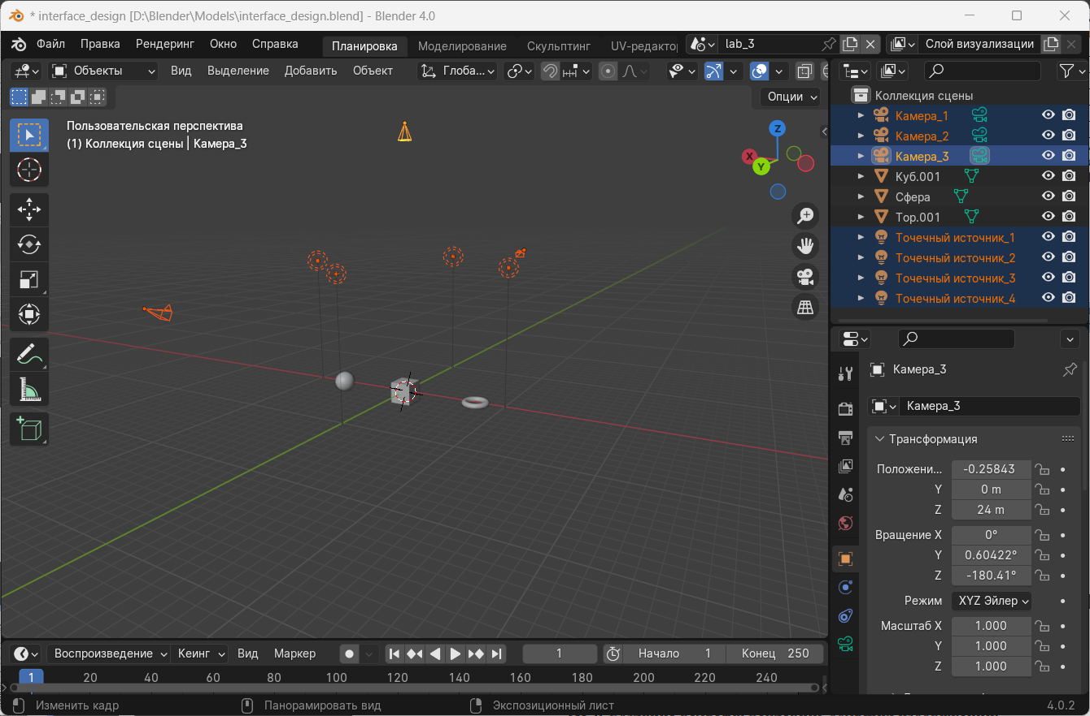
Рисунок 2 – Расположение камер и источников света в сцене
Для освещения сцены и получения реалистичных отражений была подключена HDRI-карта в настройках мира (Свойства мира → Цвет → Текстура окружения). HDRI-карта представляет собой изображение японской комнаты, которое обеспечивает естественное освещение и богатые отражения на зеркальных и металлических поверхностях. Результат настройки окружения представлен на рисунке 3.
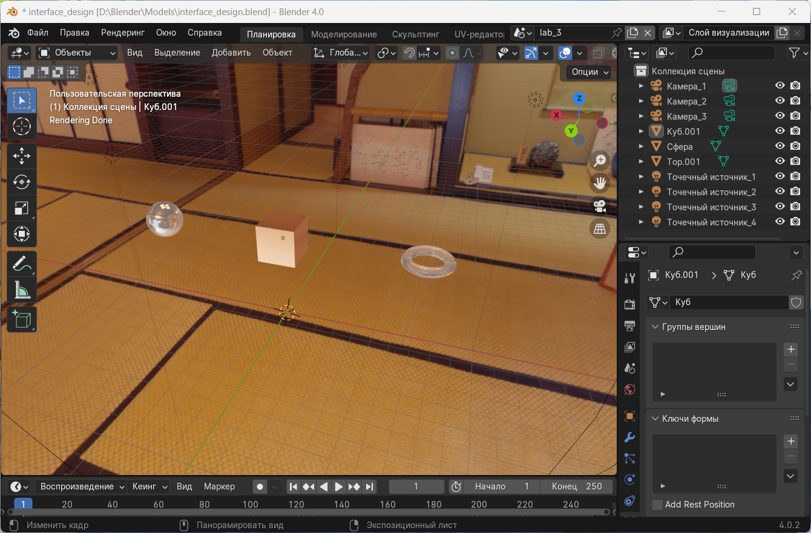
Рисунок 3 – Настройка окружения (HDRI-карта)
Для каждого объекта был создан отдельный материал с помощью редактора шейдеров (Shader Editor).
Для сферы создан материал «Зеркало». В Principled BSDF заданы параметры: Основной цвет (Base Color) — белый, Металличность (Metallic) — 1.0, Шероховатость (Roughness) — 0.0, Альфа — 1.0. Настройки материала представлены на рисунке 4.
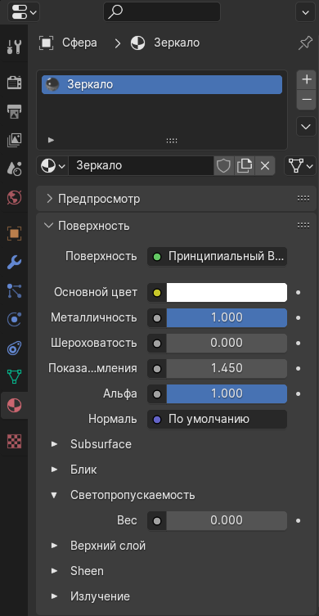
Рисунок 4 – Настройки материала «Зеркало»
Для куба создан материал «Металл». В Principled BSDF установлены: Металличность (Metallic) — 1.0, Шероховатость (Roughness) — 0.1. Настройки материала представлены на рисунке 5.
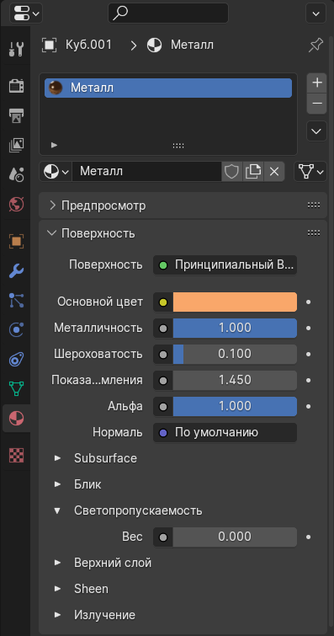
Рисунок 5 – Настройки материала «Металл»
Для тора создан материал «Стекло». В Principled BSDF установлены: Основной цвет (Base Color) — белый, Металличность (Metallic) — 0.0, Шероховатость (Roughness) — 0.0, Показатель преломления (IOR) — 1.45, Светопропускаемость (Transmission Weight) — 1.0. Настройки материала представлены на рисунке 6.
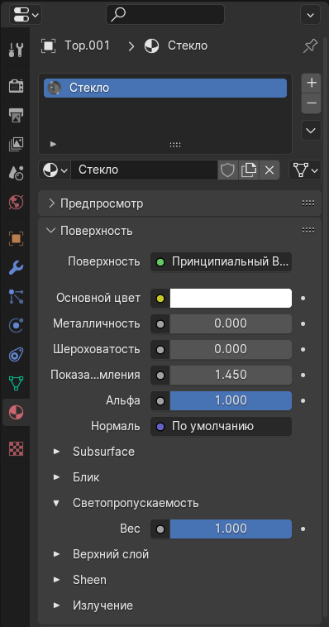
Рисунок 6 – Настройки материала «Стекло»
Для куба была выполнена UV-развёртка (Smart UV Project). Затем были загружены внешние PBR-текстуры гофрированного железа (corrugated_iron). В редакторе шейдеров были подключены карты: diff (цвет) → Основной цвет (Base Color); nor_gl (нормали) → Карта нормалей (Normal Map) → Нормаль (Normal). Карта нормалей переведена в цветовое пространство Non-Color.
В схеме нод материала «Зеркало» (рисунок 7) к Principled BSDF подключена текстура glass-26.jpg через ноду Image Texture → Основной цвет (Base Color).
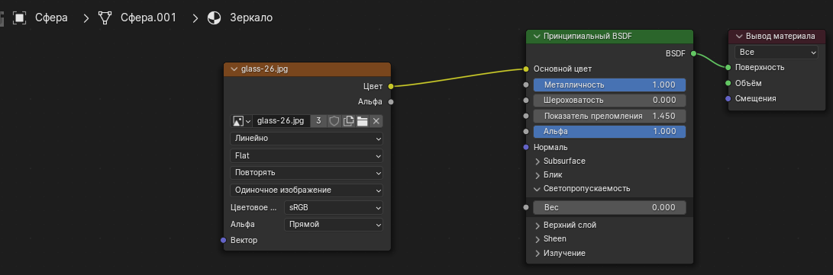
Рисунок 7 – Схема нод материала «Зеркало» с текстурой
В схеме нод материала «Металл» (рисунок 8) подключены две текстуры: corrugated_iron_diff_4k.jpg (цвет) и corrugated_iron_nor_gl_4k.exr (нормали) через ноду Normal Map.
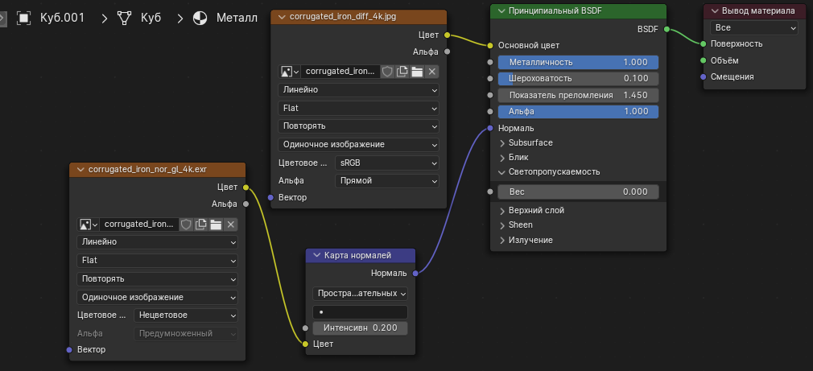
Рисунок 8 – Схема нод материала «Металл» с текстурами
В схеме нод материала «Стекло» (рисунок 9) к Principled BSDF подключена текстура glass-26.jpg через ноду Image Texture → Основной цвет (Base Color). Это придало стеклу лёгкий голубоватый оттенок, характерный для оконного стекла.
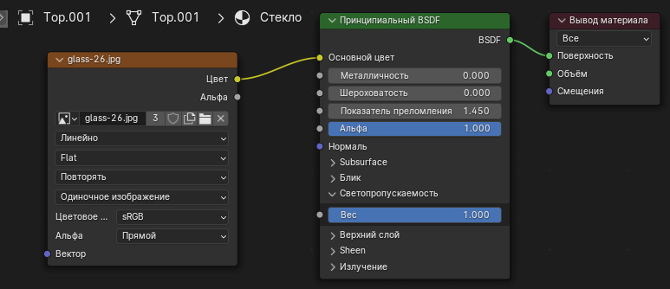
Рисунок 9 – Схема нод материала «Стекло» с текстурой
Рендеринг выполнялся в движке Cycles. Для каждой камеры был выполнен рендер (F12) и сохранены изображения:
- Рисунок 10 – Рендер с Camera_1 (общий план, вид на японскую комнату с объектами);
- Рисунок 11 – Рендер с Camera_2 (вид с ширмой с павлином, акцент на отражения);
- Рисунок 12 – Рендер с Camera_3 (вид сверху на татами, акцент на текстуру металла).
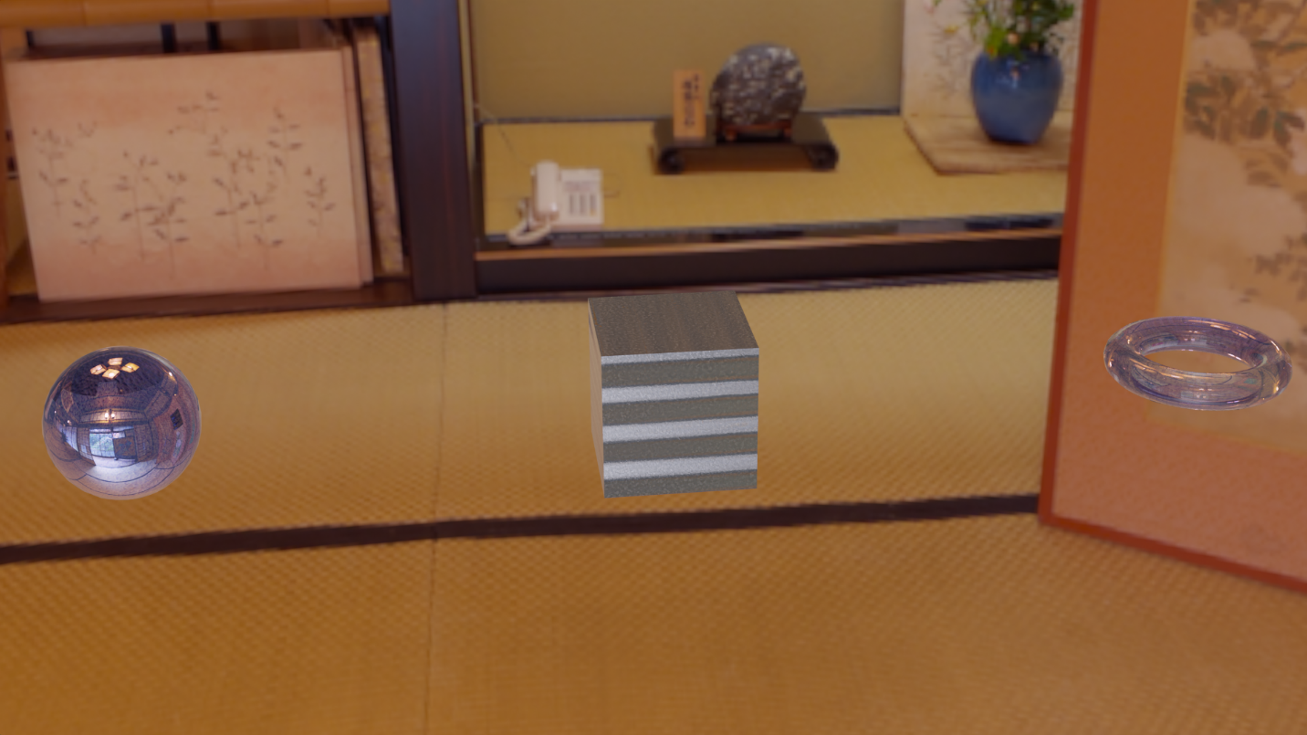
Рисунок 10 – Рендер сцены с Камера_1
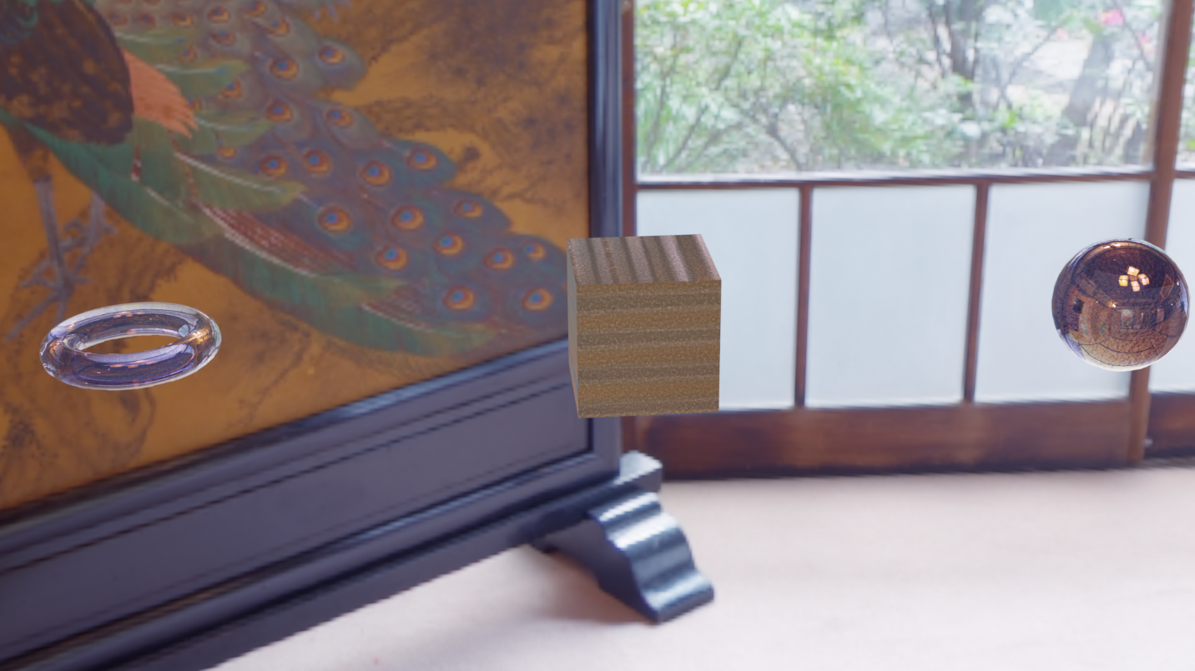
Рисунок 11 – Рендер сцены с Камера_2
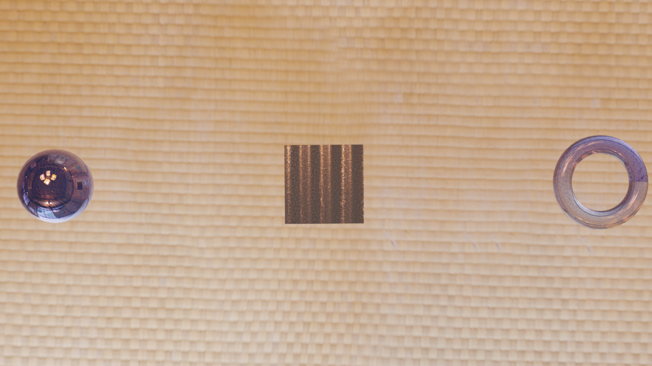
Рисунок 12 – Рендер сцены с Камера_3

5 Вывод
В ходе выполнения лабораторной работы были освоены принципы работы с материалами, текстурами и шейдерами в среде Blender 4.0.2. Были успешно получены эффекты зеркальной, металлической и стеклянной поверхностей с помощью настройки параметров Principled BSDF (Металличность, Шероховатость, Светопропускаемость, IOR). Были наложены внешние текстуры (PBR-карты гофрированного железа) с использованием UV-развёртки и подключением карт нормалей. Также были созданы три камеры и выполнен рендеринг сцены из разных точек, что позволило оценить материалы при разном освещении и ракурсах. Поставленная цель работы была полностью достигнута.

